**TUGAS 6**

**TUGAS KELOMPOK**

**Wahyudin Zaelani (1127050167)**

**Windriyana (1211705166)**

**1. Buat Component diagram dan Deployment diagram untuk studi kasus Restoran Pizza !**

**Component Diagram**

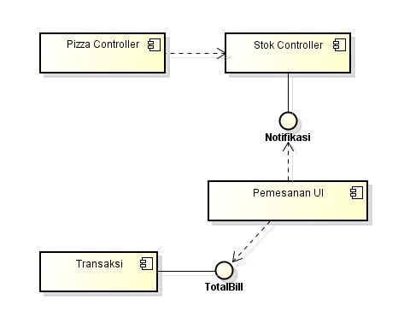

**Deployment Diagram**

